Муниципальное автономное дошкольное образовательное учреждение «Исетский детский сад «Ивушка»

Проект для старшей группы
«Удивительный мир часов»

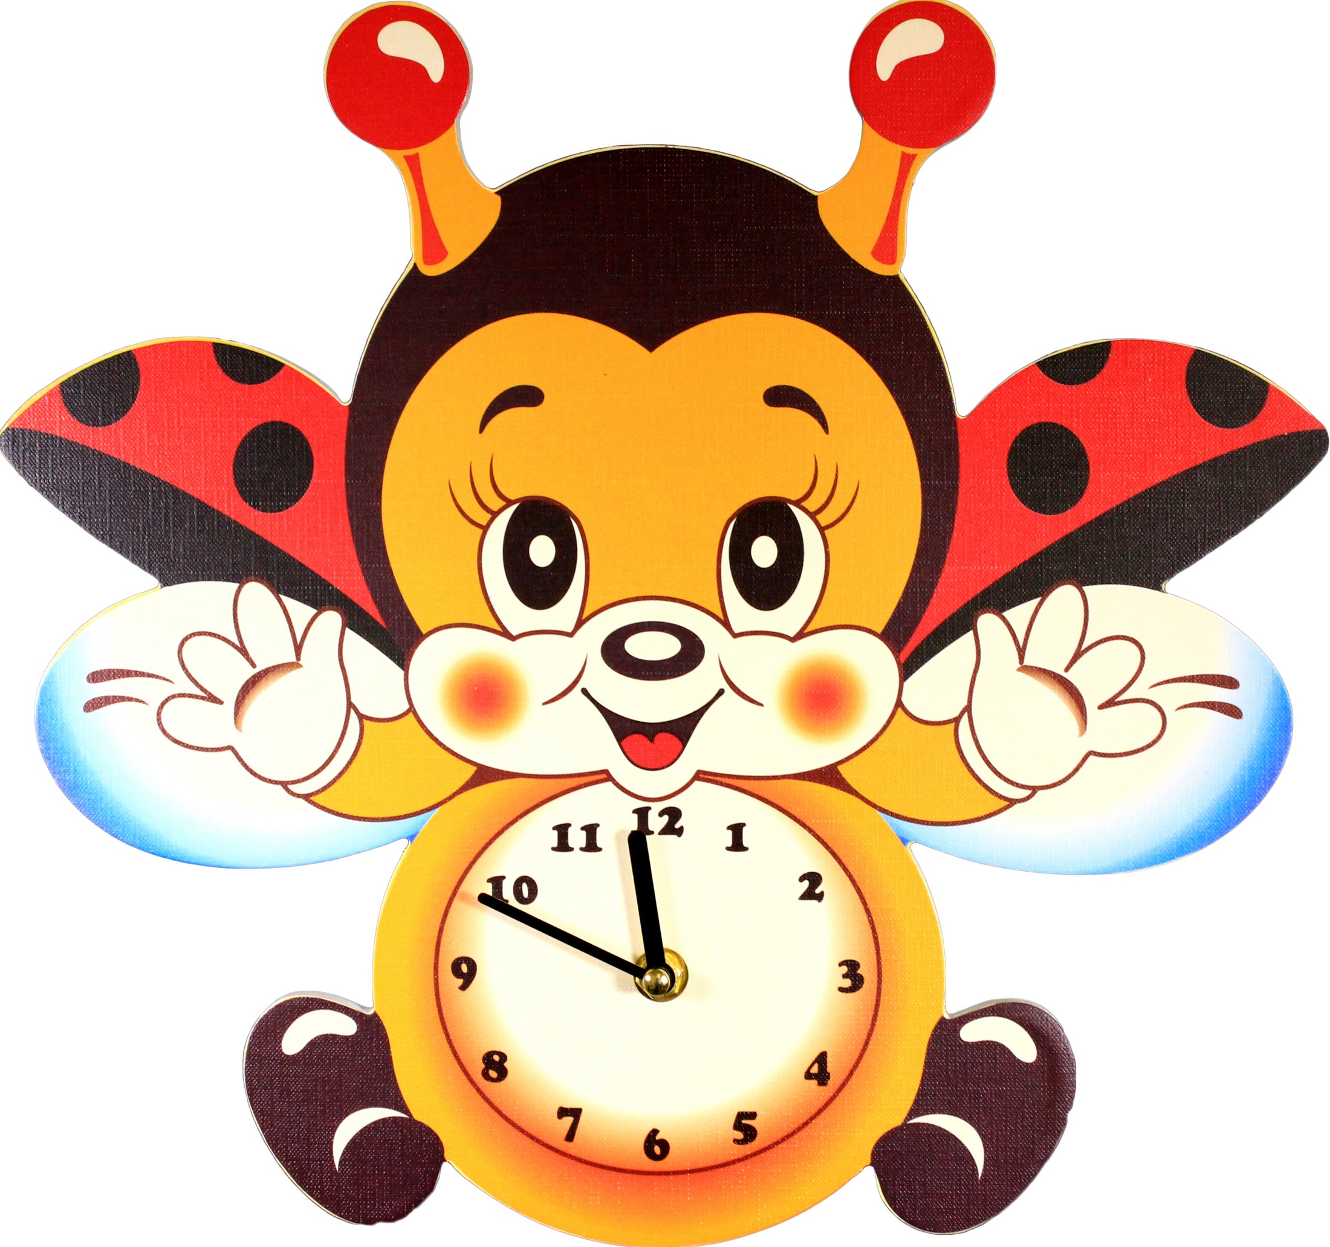

Выполнила: воспитатель
Неучёсова Е.В.

Пояснительная записка

Нашим детям хочется что-то нового и интересного, думаю, что мой проект поможет взглянуть на работу с дошкольниками по новому, ведь наше подрастающее поколение такое любознательное
Цель проекта: развитие интереса к истории возникновения различных видов часов.
Задачи проекта:

Для воспитателя:

– формировать представления о музее у дошкольников;
– познакомить с историей часов;
– подвести к пониманию того, что часы нужны для подсчёта времени, и созданы людьми для облегчения своей жизни;
– показать значимость времени в занятиях разной деятельностью;
– совершенствовать умения использовать ранее полученные знания для решения практических и познавательных задач;
– развивать умения работать в коллективе, сотрудничать и договариваться.

Для родителей:

– включаться в совместную деятельность с детьми при создании продуктов проектной деятельности;
– привлечь к проблеме развития познавательной сферы ребёнка;
– стимулировать творческую деятельность родителей через участие в конкурсе поделок, при сборе экспонатов музея;
– способствовать установлению партнёрских отношений родителей и педагогов в вопросах воспитания и образования детей.

Формы работы с экспозициями мини-музея:

- образовательная деятельность с элементами игры
- творческие задания
- исследовательская деятельность
- игры-развлечения
- интеллектуально-творческие игры

Вид проекта - исследовательски - творческий, групповой.
Продолжительность – с 11.05 по 31.05.2022г
Участники – воспитатель, дети, родители.

Проблема, её актуальность:
Главная цель: дать детям представление о понятии времени в игровой форме, интересной детям. Что такое время? Для чего нужны часы? Какие бывают часы? В рамках проекта попробуем найти ответы.
Часы! Какая распространенная и всеми известная вещь. Без часов никак не обойтись, они с нами повсюду. Часы у нас на руке и в кармане, дома и на улице, часы в школе, детском саду и на космодроме, на вокзале, в автомобиле, часы в самолете и на подводной лодке. Одни часы - круглые, другие - квадратные, одни – толстые, другие – тонкие. Есть часы величиной с горошину, а есть, такие огромные, что и на машине не увезешь. Как много значат в нашей жизни эти маленькие стрелки, которые бегают по кругу как будто без всякого толку! Я предложила детям представить себе, что завтра во всем мире сразу испортятся все часы…сколько было высказано предположений о том, какой страшный беспорядок это вызовет! В море корабли потеряют дорогу, потому что без часов ни один капитан не сможет определить, где находится корабль. Магазины будут работать как захотят. На заводах работа станет невозможной – ведь машины на заводе работают по точному расписанию. Дети будут опаздывать в детский сад, а родители на работу. Я рассказала детям, что сейчас трудно представить, но когда – то часов и в самом деле не было – никаких, ни с пружинами, ни с батарейками, ни с гирями. Не было даже бабушкиных ходиков! И уж, конечно никто не спрашивал друг у друга: «Скажите, пожалуйста, который час?» Время определяли приблизительно: по пению птиц и цветам, по закатам и рассветам или смотрели на солнечное небо. Если солнышко только поднимается из – за горизонта, значит на дворе утро. Солнце прямо над головой? Настал полдень. Мой рассказ вызвал интерес у детей - они захотели узнать, как люди много лет назад могли обходиться без часов, какие часы были раньше, как они возникли. В процессе бесед так же было выявлено, что у детей недостаточно знаний о разновидностях и современных часов. Поэтому я решила в систему воспитательно-образовательной деятельности с детьми включить цикл совместной деятельности на тему «Удивительный мир часов».
Прогнозируемый результат реализации проекта:
- в практику работы с детьми внедряются методы проектной деятельности;
- сформируется потребность к познанию истории и своего прошлого;
- дети познакомятся с историей возникновения часов (что стало причиной их появления);
- дети получат новые знания: главное назначение часов – фиксация времени; что давным-давно было: солнечные, часы- цветы, часы-петух, огненные часы, водяные часы, песочные часы. Часы давних времен не могут показывать точное время. Приобретут навыки совместной работы с взрослыми и сверстниками, умение анализировать и делать выводы. Полученные знания окажут влияние на формирование навыков исследовательской деятельности.
- используются интернет-ресурсы в целях улучшения качества работы;
- разработаны цикл бесед, рассказов, совместной деятельности по формированию интереса к истории возникновения часов, их разновидностям.

Этапы работы над проектом

1 этап - подготовительный
Цель: определить основные направления работы.
- Систематизация материала по данному вопросу.
- Подбор экспонатов для организации выставки «Часы».
- Изучение научной литературы по данному вопросу.
- Подбор художественной, энциклопедической литературы.
- Изготовление альбома «Мир часов».
- Привлечь родителей к поиску необходимой информации по данной теме.
- Подбор и изучение воспитателем литературы по проблеме.
- Подбор материалов для проведения исследования.
- Подбор материалов для проведения игровой деятельности детей.
- Работа с родителями (беседы с целью создания коллекции часов).

2 этап - основной
Цель: провести мероприятия проекта по ознакомлению с видами часов прошлого и настоящего.

Социально-коммуникативное развитие:

- Беседа «Какие бывают часы?» (просмотр презентации, активизация словаря: песочные, солнечные, водяные, песочные, башенные, наручные, настенные, электрические, цветочные, механические, электронные, будильник, секундомер, карманные, сувенирные и т.д.).
- Вечер пословиц и чистоговорок о часах и времени.
- Беседа «Скучен день до вечера, коли делать нечего».
- Подготовить с детьми рассказы о водяных, песочных часах, о цветочных и солнечных часах.

Познавательное развитие:

- Математическое развитие «Определение времени по часам»
- Математическое развитие «Ориентировка во времени», «Путешествие в прошлое часов» (презентация).

Речевое развитие:

- Развитие речи «Что такое время?»
- Развитие речи «Удивительный мир часов. Знакомство с часами».

Художественно-эстетическое развитие:

- Рисование «Часы бывают разные»
- Лепка «Весёлые будильнички»

Дидактическая игры: «Путешествие в страну часов». «Всё о времени». «Часы». «Успей вовремя». «Тик-так». «Поможем Элли вернуться домой». «Назови предыдущее и последующее число». «Назови сутки». «Мои первые часы». «Мой день». «Время». «Учим время». «Четвёртый лишний». «Какие часы сломались?». «Когда это бывает?». «О чём нам солнце говорит?».

Сюжетно-ролевые игры: «Часовая мастерская», «Магазин часов».
Занятие - эксперимент: «Часы и время».

Работа с родителями:
- Совместная деятельность детей и родителей (создание коллекции часов)
- Консультации для родителей: «Какие бывают часы?», «Прочитайте детям», «Мои первые часы», «Формирование чувства времени у детей старшего дошкольного возраста».

3 этап - заключительный.
Цель: обобщение полученного опыта.
- Создание выставки «Часы своими руками»
- Создание альбома «Такие разные часы».
- Создание презентаций «Путешествие в прошлое часов».
- Подборка разнообразных видов часов с их подробным описанием.
- Подборка энциклопедий «Часы».
- Подборка детских книг о часах и времени.

Список используемой литературы

1. Дыбина О. Что было до. – М.: Издательство «Творческий центр», 2001
2. Кобитина И. Дошкольникам о технике. – М.: Издательство «Просвещение», 1991
3. Гризик .Я познаю мир.- М: Издательство «Просвещение», 1995
4. Глухова Н. Колесо времени. // Обруч № 6 – 2005. с 14
5. Савенков. А. Маленький исследователь. Как научить дошкольника приобретать знания.
6. Интернет ресурсы

Конспект НОД в старшей группе по теме
«Уивительный мир часов".
Цель: формирование представлений о часах, времени
Задачи: познакомить детей с часами и их видами, сформировать представления об определении времени по часам (с точностью до часа). Закрепить и расширить знания детей о разных видах часов, о принципах их работы, их роли в жизни человека. Систематизировать знания воспитанников о последовательности дней недели, месяцев, времен года.
Развивать творческое воображение и логическое мышление, умение делать выводы, излагать мысли. Способствовать развитию самостоятельности мышления.
Ход занятия
Организационный момент.
(Воспитатель на экране показывает фото грустной девочки и спрашивает у ребят почему девочка может быть растроенной).
Предположения детей.
Воспитатель говорит что девочка опоздала к ребятам в кино. А как вы думаете, что помогает людям ориентироваться во времени и не опаздывать? Послушайте загадку:
Они ходят, но стоят
Всем о времени твердят,
Когда спать, когда вставать,
Когда можно погулять…
(Часы)
Конечно, именно часы нам подскажут когда спать, когда вставать, когда работу начинать.
-Давайте с вами подумаем, а что такое часы?
(прибор, который показывает время).
Воспитатель:
- Ребята, а хотите, я вам расскажу историю происхождения часов? Когда - то, давным-давно люди определяли время по солнцу. Встало солнце – все проснулись, за работу принялись. Над головой, оказалось – обедать пора. А спряталось за синее море, за высокие горы, пришло время идти на покой. И вот однажды заметил человек, что тень от дерева падает утром в одну сторону, а вечером в другую. Вкопал он столб в землю, вокруг начертил круг, разделил его на части. Взошло солнце, и тень от столба двинулась по кругу. Как такие часы назывались? (Солнечные). А придумали такие часы в Древнем Риме.
(Воспитатель показывает на слайде изображение солнечных часов)
- А как вы думаете, всегда ли можно определить время по таким часам?
Всегда ли мог человек ими воспользоваться? Летом мы сделаем такие часы на участке, а почему нельзя сделать такие часы зимой? Кто догадался? (Ответы детей).
Затем люди изобрели масляные часы. Как они устроены? Горит огонь, и масло в пробирке потихоньку сгорает. По отметкам на пробирке люди узнавали, сколько прошло времени. Как вы думайте, а удобны ли эти часы?
(Нет. Часы могут упасть, и возникнет пожар).
(Показ слайда с изображением масляных часов).
Затем люди придумали водяные часы, которые сообщали о времени и ночью, и в хмурый день. В высокий узкий сосуд с маленьким отверстием внизу наливают воду. На сосуде делают пометки – черточки: сколько воды вылилось, столько и времени прошло.
(Показ слайда с водяными часами).
Как вы думайте, удобны ли эти часы?
(Нет, так как в них надо постоянно подливать воду).
Воспитатель: Не случайно с тех пор говорят о времени: “Сколько воды утекло! ” А где можно встретить такие часы в наше время? (Домашний водяной фильтр).
Похоже, устроены и песочные часы.
(Показ слайда с изображением песочных часов) .
Песочные часы состоят из двух колбочек, которые соединены между собой узким горлышком. Внизу одной колбочки находится мелкий песок. Если песочные часы перевернуть, то песочек сыплется. Песочные часы используют в больнице, в поликлинике, когда делают процедуры.
Воспитатель: Какое время могут отсчитывать песочные часы? (1 мин., 3 мин., 5мин, 10 мин.) .
Воспитатель: Время шло. Люди придумывали новые приборы для измерения времени. Появились механические часы.
(Показ слайда с изображением механических часов) .
Первые механические часы были изготовлены в Китае. В давние времена часы считались редкостью. Их можно было увидеть только на главной башне дворца. При таких часах был мастер. Как вы думайте, его называли?
(Часовщик).
Воспитатель: часовщик – это человек, который ремонтирует часы. Часы имели сначала одну – часовую стрелку. Позже появилась минутная стрелка, а еще позже – секундная.
Шли века, жизнь становилась торопливей, люди стали дорожить временем. Часы стали необходимы каждому человеку. Каких часов только не придумали. Сейчас существует много разновидностей часов. Я думаю, что вы сами сможете рассказать о них.
(Показ слайдов с изображением наручных, напольных, настенных, настольных, «ходиков» с кукушкой, курантов, электронных, уличных, будильника) .
Рассказы детей о часах.
Воспитатель: Время бежит, часы совершенствуются, у многих сейчас не механические, а электронные часы. В каких современных приборах вы встречали электронные часы?
(В телефоне, стиральной машине, микроволновой печке, компьютере, мульти варке и др.)
Воспитатель: Чем отличаются механические часы от электронных?
У электронных часов нет стрелок, циферблата. Электронные часы работают от батареек, электрического тока).
Воспитатель: - Да, часы бывают разные, но все они показывают время. По часам люди определяют, когда вставать, когда идти на работу, когда обедать, когда ложиться спать.
Физкультминутка
А часы идут, идут
Тик-так, тик-так,
В доме кто умеет так?
Это маятник в часах,
Отбивает каждый такт (Наклоны влево - вправо.)
А в часах сидит кукушка,
У неё своя избушка. (Дети садятся в глубокий присед.)
Прокукует птичка время,
Снова спрячется за дверью, (Приседания.)
Стрелки движутся по кругу.
Не касаются друг друга. (Вращение туловищем вправо.)
Повернёмся мы с тобой
Против стрелки часовой. (Вращение туловищем влево.)
А часы идут, идут, (Ходьба на месте.)
Иногда вдруг отстают. (Замедление темпа ходьбы.)
А бывает, что спешат,
Словно убежать хотят! (Бег на месте.)
Если их не заведут,
То они совсем встают. (Дети останавливаются)
Дидактическая игра: "Учимся определять время".
Итоги занятия (рефлексия).

